|  |
| --- |
| **Důležité informace** |

* Obecní úřad bude od 20.12. 2019 do 1.1.2020 uzavřen
* Místní knihovna bude 26.12.2019 a 2.1.2020 uzavřena
* Mateřská škola bude uzavřena od 23.12.2029 do 3.1.2020
* Tříkrálová sbírka proběhne 4.1.2020
* Od 13.1.2020 budou na poště Partner vybírány poplatky

|  |  |
| --- | --- |
| **Datum** | **Čerpací stanice** |
| 21.12.2019 | 6-20 |
| 22.12.2019 | 6-20 |
| 23.12.2019 | 5,30-20 |
| 24.12.2019 | 6-15 |
| 25.12.2019 | 7-15 |
| 26.12.2019 | 7-15 |
| 27.12.2019 | 5.30-20 |
| 28.12.2019 | 6-20 |
| 29.12.2019 | 6-20 |
| 30.12.2019 | 5,30-20 |
| 31.12.2019 | 5.30-17 |
| 1.1.2020 | 9-17 |

|  |  |
| --- | --- |
| **Datum** | **Pošta Partner** |
| 23.12.2019 | 13-17 |
| 24.12.2019 | zavřeno |
| 25.12.2019 | zavřeno |
| 26.12.2019 | zavřeno |
| 27.12.2019 | 8,30-11,30 |
| 30.12.2019 | 8,30-11,30 |
| 31.12.2019 | 8,30-11,30 |

Vánoční provoz

*Podrobnější informace k chystaným akcím budou včas vyhlášeny obecním rozhlasem a zveřejněny formou plakátů*

Obecní zpravodaj Horní Loděnice č. 4/2019, periodický tisk územního samosprávního

celku, celkově 71. číslo. Vychází od roku 2001 průměrně 4x ročně. Vydala obec Horní Loděnice dne 20.12.2019 **Redakce:** G.Repaň, P.Fryšarová, **Fotograf:** Hrubá, Fryšarová, Minářová

**Záhlaví vytvořil**: A.Dostál. Náklad min. 170 kusů zdarma. Registrováno u Min.kultury ČR pod ev. č. MK ČR E 16054. Za případné tiskové chyby se předem omlouváme.

[ou@hornilodenice.cz](mailto:ou@hornilodenice.cz) ***UZÁVĚRKA PŘÍŠTÍHO ČÍSLA: 15.3.2020***

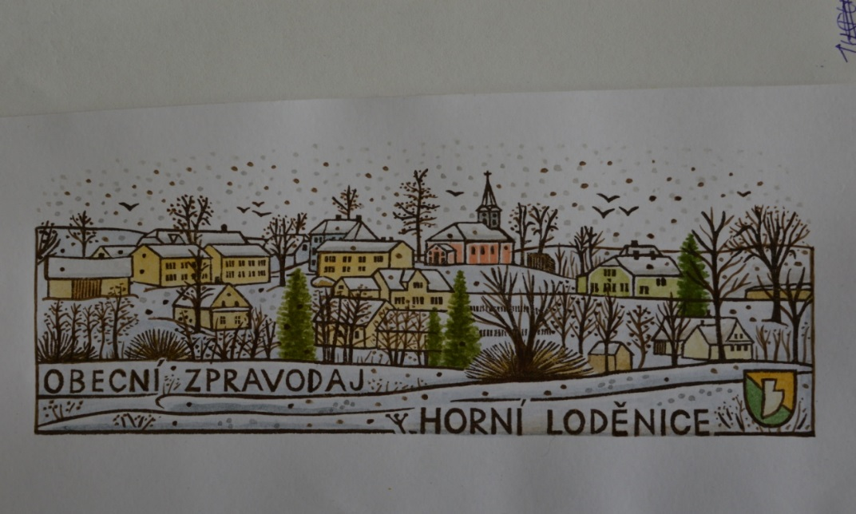

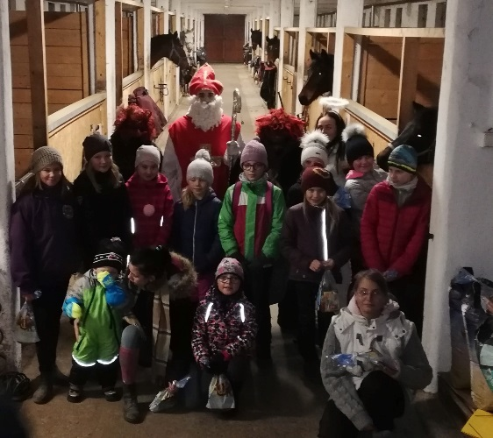**4/2019**

**,,Krásné pokojné vánoční svátky, zdraví, štěstí v novém roce přeje kolektiv obecního úřadu a redakce“**

|  |
| --- |
| **USNESENÍ zastupitelstva obce Horní Loděnice ze dne 10. 10.2019** |

Přítomní členové: Dostálová J., Repaň G., Bc. Tenglerová H.,

Majerová K., Dočkalová R.

Nepřítomni: Bc. Straka J., Stopenová Š., Groh P.

Začátek jednání v 19:00 hod.

Konec jednání v 20:30 hod.

Přítomni 3 občané

**Zastupitelstvo obce po projednání:**

* ***schvaluje*** program jednání 7. veřejného zasedání zastupitelstva obce, konaného dne 10. 10. 2019
* ***určuje*** zapisovatelem zápisu z veřejného zasedání zastupitelstva obce, konaného dne 10. 10. 2019 pana Michala Gažáka a ověřovatelkami zápisu z veřejného zasedání zastupitelstva obce, konaného dne 10. 10. 2019 paní Kateřinu Majerovou a paní Růženu Dočkalovou
* ***schvaluje*** zveřejnění záměru práva stavby „Horní Loděnice – rekonstrukce rozvodné vodovodní sítě I. etapa“ na pozemcích parc. č. 576, 505, 455, 278, 376, 323, 196, 128, 34, 191, 6, 7, 233, 193, 190, 189, 36, vše v k.ú. Horní Loděnice
* ***schvaluje*** podání žádosti o dotaci na realizaci akce „Obnova Loděnického rybníka a posílení jeho ekostabilizační a retenční funkce v krajině“ z dotačního programu Ministerstva zemědělství 129 290
* ***schvaluje*** uzavření dodatku č. 1 ke Smlouvě o dílo ev. č. ZPSD_02_2017_0140 s firmou Šindlar s.r.o. na zajištění přípravy podkladů a podání žádosti o dotaci, zajištění administrace dotace včetně vypracování závěrečného vyhodnocení a zajištění inženýrské činnosti na realizaci akce „Obnova Loděnického rybníka a posílení jeho ekostabilizační a retenční funkce v krajině“ a ***pověřuje*** starostu obce k podpisu dodatku
* ***schvaluje*** zveřejnění záměru prodeje části pozemku parc. č. 230 o výměře cca 870 m2 v k.ú. Horní Loděnice, cena stanovena ve výši 30,- Kč/m2, kupující hradí náklady geometrického plánu na rozdělení pozemku, návrh na vklad, právní služby spojené s převodem pozemku a daň z převodu nemovitostí, a směny části pozemku parc. č. 230 o výměře cca 109 m2 v k.ú. Horní Loděnice

**Změna výše poplatků za psy**

Sazba poplatků za kalendářní rok činí:

1. Za jedno psa ……………………………………….120Kč
2. Za druhého psa a každého dalšího téhož držitele ….120Kč
3. Za psa jehož držitelem je osoba starší 65 let…………60Kč
4. Za druhého psa a za každého dalšího psa téhož držitele, kterým je osoba starší 65let …60Kč.

Poplatek je splatný nejpozději do 31.3. příslušného kalendářního roku.

**Změna výše poplatků za odvoz komunálního odpadu**

Sazba poplatku činí 500 kč

Úleva se poskytuje nezaopatřeným dětem ve výši 150Kč.

Poplatek je splatný jednorázově a to nejpozději do 15.12. příslušného kalendářního roku.

Celé znění vyhlášek na úřední desce obecního úřadu nebo stránkách <https://www.hornilodenice.cz/>

**Upozornění:**

**Do sběrné nádoby na použitý rostlinný olej vhazujte pouze olej v řádně uzavřené plastové láhvi!!!**

**Na poště Partner jsou stále zdarma kalendáře na rok 2020**



**A je tu zas, ten krásný čas**

**kdy citron, skořice a rum**

**provoní každý byt a dům.**

**Já také těsto hnětu a tluču ořechy,**

**cukroví vytvářím a kladu na plechy.**

**Snažím se upéct do růžova vždy jeden druh**

**a začnu znovu.**

**Činím se věřte velice**

**tak, jak to žádá tradice.**

**Upletu také vánočku**

**snad nebude jen pro kočku.**

**Proč se tak chlubím?**

**Je to prosté!**

**O svátcích jistě navštíví nás hosté.**

**Podám své domácí, co jim vždy chutná, že není výstavní,**

**to je všem ,,putna“.**

**To úsilí vždy za to stojí, v tom se nepletu,**

**lepší vše s láskou tvořené**

**než krásné z ,,marketu“.**

**PS: Péct ve velkém předstihu se mírně nevyplácí**

**neb to, co se mi povedlo**

**se dennodenně ztrácí.**

*Jiřina Majerová*

**Tříkrálová sbírka pořádaná Charitou ČR** proběhne v obci

**Horní Loděnice v sobotu 4. 1. 2020.**

Skupinky koledníků Charity Šternberk, která zde Tříkrálovou sbírku v zastoupení organizuje, poznáte podle **pokladničky označené logem “Charita”**. Tato pokladnička je **zapečetěná Obecním úřadem Horní Loděnice.** **Vedoucí skupinky** musí mít s sebou viditelně umístěnou **průkazku s číslem pokladničky, kterou nese,** a se svými iniciály. Na požádání Vám předloží svůj občanský průkaz, jehož číslo souhlasí s číslem na průkazce.

Skupinka koledníků Vám s přáním všeho dobrého do nového roku přinese i tříkrálový cukr a kalendářík a informace o činnosti Charity a využití Tříkrálové sbírky.

**Za všechny, kterým Váš dar do Tříkrálové sbírky pomůže, předem děkujeme!**

***Pěkné prožití Vánočních svátků a všechno dobré do nového roku,***

***Boží požehnání, štěstí, zdraví, dostatek sil ke zvládání všech životních situací a také otevřenost pro maličkosti, které nám mohou dělat radost,***

***přeje Charita Šternberk***

**Doplnění nanofiltrace jako terciárního stupně úpravy na ÚV Domašov nad Bystřicí**

Zdrojem pro ÚV Domašov nad Bystřicí je řeka Bystřice, která je tokem s vysokou variabilitou průtoku i kvalitativních parametrů. Technologická linka úpravny s kapacitou 5 l/s se skládá z koagulace a pískové filtrace. V rámci procesu je dávkován síran hlinitý, manganistan draselný a vápenné mléko.

Vlivem okálových stavů, ale i dalších faktorů, docházelo k nárazovým změnám kvality vody a i po provedení optimalizací stávajícího technologického procesu docházelo v těchto případech ke snížené účinnosti úpravny a nesplnění limitů v parametrech: CHSK, TOC, barva a mikrobiologického znečištění. Na základě těchto problematických stavů bylo navrženo doplnění stávající technologie o terciární stupeň na principu membránové separace s tlakovou hybnou silou – nanofiltrace.

Návrhu technologie předcházelo poloprovozní testování, v rámci kterého byly testovány v modelovém uspořádání i při reálných okálových stavech dva typy nanofiltračních membrán od firmy Hydranautics: HydraCore50 a HydraCore10. Jedná se o spirálně vinuté elementy z materiálu sulfonovaný polyethersulfonan. Membrány jsou určeny pro odstranění organických látek se středně velikou molekulou přirozeně se vyskytujících v povrchových vodách, tedy i huminových látek způsobujících nepřijatelné zabarvení, zároveň minimálně odstraňují žádoucí prvky, kterými jsou vápník, hořčík atd.

Na základě výsledků testování byl konstrukčně a projektově zpracován návrh technologických zařízení provozní velikosti a v první polovině roku 2019 byl projekt realizován. Kompaktní zařízení včetně potrubních tras a nového elektrického napájení bylo umístěno v prostorách stávající úpravy s minimem stavebních úprav. Nově instalovaný technologický stupeň se skládá z vyrovnávací nádrže umístěné v suterénu budovy, do které je svedena voda z pískových filtrů, následně je voda čerpána na nanofiltrační jednotku tvořenou pracovním čerpadlem, pojistným filtrem a blokem tlakových nádob s membránovými elementy umístěným na rámu. Součástí systému je i CIP smyčka pro provádění operací čištění nebo sanitace. Na separačních nanofiltračních membránách dochází k rozdělení vstupního proudu na proud upravené vody a odpadní proud, ve kterém jsou zakoncentrovány nežádoucí látky. Proud upravené vody je odváděn do stávajícího potrubí a akumulace.

|  |
| --- |
| **Knihovna** |



**Seznam nových knih**

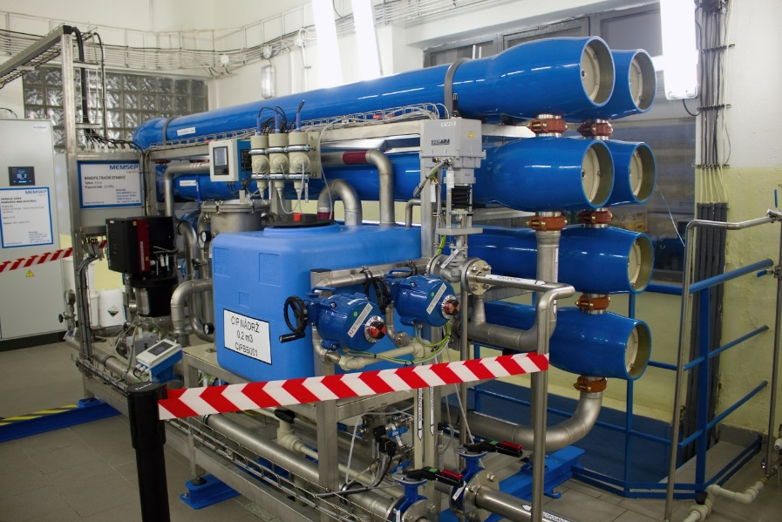 Fisher Kerry Mlčení ženy

Cook Robin 1940 Šarlatáni

Moriarty Laura Gardedáma

Gruber Andreas Vražedná lhůta

Bauer Jan 1945 Hrad mrtvých : případy královského soudce Melichara

Vondruška Duch znojemských katakomb

Douglas Penelope Jiskření: když láska bolí

Arnaldur Synové člověka: islandská krimi

Keleová- Vasilková Máma

Hanibal Jiří, 1929 Baroni z Větrova

Fielding Joy 1945 Špatná dcera

Grisham John Pohledávka

Steel Danielle Nebezpečné hry

Steel Danielle Milenka

Fenwick Liz Návrat do Cornwallu

Victoria Jenkins První která zemře

Alena Mornštajmová Tiché roky

Alena Mornštajnová Slepá mapa

Andrew Mayne Hračkář

Steel Danielle Přes nepřízeň osudu

Josie Silverová Den, kdy jsem zahlídla lásku

Janna Macgregorová Nevěsta, kterou potkalo stěstí

Steel Danielle V Pravý čas

Radka Třeštíková Bábovky

|  |  |  |  |  |  |  |  |  |  |
| --- | --- | --- | --- | --- | --- | --- | --- | --- | --- |
| **#** | **Klub** | **Z** | **V** | **R** | **P** | **S** | **B** | **P+** | **P-** |
| 1. | FK Nemilany | 16 | 14 | 0 | 2 | 59:19 | 42 | 1 | 1 |
| 2. | SK Město Libavá | 16 | 12 | 0 | 4 | 46:27 | 37 | 0 | 1 |
| 3. | Sokol Luká | 16 | 10 | 0 | 6 | 38:31 | 31 | 1 | 2 |
| 4. | TJ Střeň | 16 | 10 | 0 | 6 | 30:20 | 29 | 3 | 2 |
| **5.** | **FK Horní Loděnice** | **16** | **9** | **0** | **7** | **36:35** | **27** | **3** | **3** |
| 6. | Sokol Velký Újezd | 16 | 8 | 0 | 8 | 34:30 | 26 | 0 | 2 |
| 7. | Sokol Moravská Huzová | 16 | 9 | 0 | 7 | 30:31 | 26 | 3 | 2 |
| 8. | Sokol Doloplazy "B" | 16 | 8 | 0 | 8 | 40:45 | 26 | 0 | 2 |
| 9. | TJ Štěpánov | 16 | 9 | 0 | 7 | 25:16 | 24 | 3 | 0 |
| 10. | TJ Mladějovice | 16 | 7 | 0 | 9 | 42:24 | 23 | 1 | 3 |
| 11. | FC Drahlov | 16 | 7 | 0 | 9 | 39:41 | 21 | 1 | 1 |
| 12. | FK Huzová | 16 | 6 | 0 | 10 | 23:29 | 18 | 2 | 2 |
| 13. | FC Kolos Jiříkov | 16 | 6 | 0 | 10 | 33:42 | 18 | 1 | 1 |
| 14. | Sokol Vilémov | 16 | 7 | 0 | 9 | 26:37 | 18 | 3 | 0 |
| 15. | Sokol Hnojice | 16 | 5 | 0 | 11 | 25:47 | 14 | 2 | 1 |
| 16. | TJ Dalov | 16 | 1 | 0 | 15 | 17:69 | 4 | 1 | 2 |

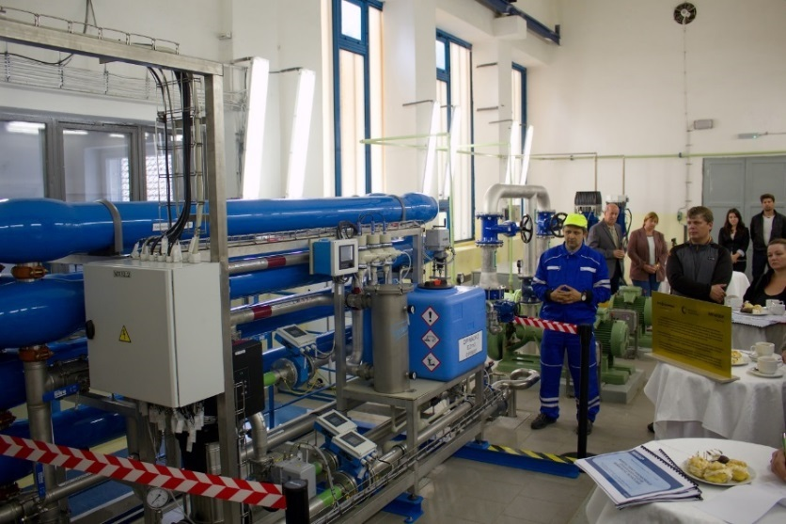

**Nejbližší zápasy 2020**

Sobota 21. 3. 2020 15:00 FK Horní Loděnice - TJ Střeň

Sobota 28. 3. 2020 15:00 FK Nemilany - FK Horní Loděnice

Sobota 4. 4. 2020 15:00 FK Horní Loděnice - FC Drahlov

Sobota 11. 4. 2020 15:30 FK Huzová - FK Horní Loděnice

Sobota 18. 4. 2020 15:00 FK Horní Loděnice - TJ Dalov

Sobota 25. 4. 2020 16:00 Sokol Moravská Huzová FK H.Loděnice

Sobota 2. 5. 2020 15:00 FK H. Loděnice - Sokol Doloplazy "B"

Neděle 10. 5. 2020 15:00 Sokol Vilémov - FK H. Loděnice

Sobota 16. 5. 2020 15:00 SK Město Libavá - FK H. Loděnice

Sobota 23. 5. 2020 15:00 FK H.Loděnice - FC Kolos Jiříkov

Neděle 31. 5. 2020 16:30 Sokol Hnojice - FK Horní Loděnice

*Zdroj :www.ofso.cz*

|  |
| --- |
| **Fotbal** |

Pro kontrolu funkčnosti zařízení je jednotka osazena měřením teploty, pH a vodivosti vstupní vody a vodivosti výstupní vody. Zároveň je kontinuálně měřena hodnota absorbance, TOC a barva v upravené vodě. Provoz jednotky nevyžaduje při vlastním procesu separace dávkování žádných korekčních chemikálií.

V říjnu 2019 byl ukončen půlroční zkušební provoz, v rámci kterého proběhla optimalizace jednotlivých provozních režimů jednotky. Zároveň nastalo několik okálových stavů, při kterých byla účinnost jednotky úspěšně ověřena a kvalita upravené vody splňovala požadované limity. Příkladem je dosažení koncentrace CHSKMn 0,3–2,16 mg/l v upravené vodě, zatímco v surové vodě byly stanoveny hodnoty v rozmezí 8,5–13 mg/l.

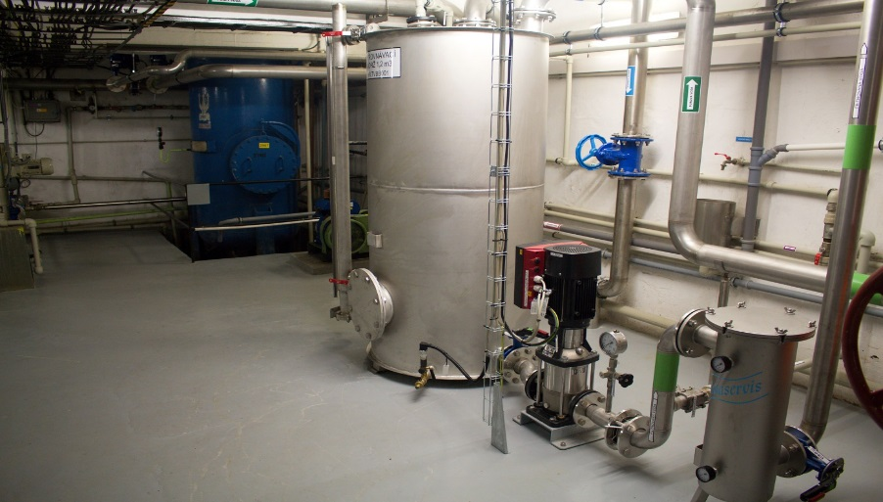

|  |
| --- |
| **Farnost** |

Drazí spoluobčané,

určitě se nezmýlím, když řeknu, že většina z vás má ráda vánoční svátky - čas pohody, očekávání, překvapení, vzpomínání a gurmánských zážitků. V této emočně silné době máme k sobě nějak blíž a myslím, že právě tato skutečnost ukazuje na podstatu Vánoc - máme k sobě blíž, neboť Bůh se nám stal blízkým, narodil v chudé stáji a stal se jedním z nás, aby odstranil všechnu disharmonii z našich životů. Nebojte se o Vánocích rozbalit nejen své dárky, ale i svá srdce, aby Vás Bůh blízký obdaroval.

Přeji Vám pokojné Vánoce a požehnaný Nový rok 2020.

P. Antonín Pechal, administrátor v Horní Loděnici

*Pořad bohoslužeb v Horní Loděnici a v Dalově:*

*Středa 25. prosince (slavnost Narození Páně) 11:30 v Horní Loděnici*

*Čtvrtek 26. prosince (svátek sv. Štěpána) 10:15 v Dalově*

|  |
| --- |
| **Farma Loděnice** |

Rok je pomalu za námi, my jsme se, ale s jezdeckou sezonou loučili již v říjnu, a to Hubertovou jízdou, které se zúčastnilo bezmála 30 koní a jezdců. Po slavnostním nástupu následovala společná vyjížďka do přilehlého okolí obce. Pro diváky bylo již tradičně připraveno bohaté občerstvení a doprovodný program, o který se postarali sami účastníci jízdy.

I v zimním období stále probíhá dětmi velmi oblíbený Jezdecký kroužek, jehož účastníky letos mezi koníky našel i sám Mikuláš se svou družinou a děti se nestačily divit, co vše o nich bylo napsáno v Knize hříchů.

A pro ty, kteří ještě váhají jakým dárkem potěšit své blízké, jsme opět připravili Vánoční dárkové poukazy k jízdě na koni. Na výběr máme ze dvou verzí, záleží jen na vás, která vám víc padne do oka. Bližší informace budou podány na tel. čísle 778 091 124 nebo přímo na Farmě. Platnost poukazu je až do konce roku 2020, tudíž si obdarovaní mohou užít jízdu v sedle jak ve sněhu, tak i při teplém a slunečném dni.

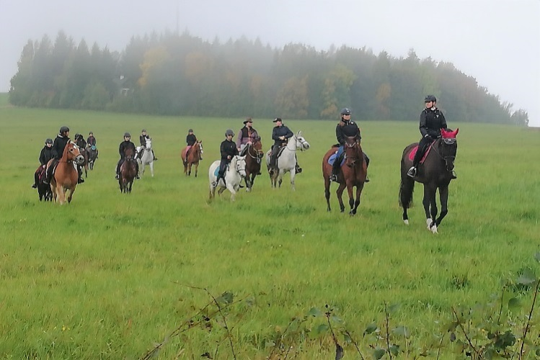Všem, kteří naše dění na Farmě během roku podpořili ať již návštěvou, účastí na veřejných akcích nebo jen dobrým slovem ☺ mnohokrát děkujeme, přejeme příjemné prožití svátků vánočních a v následujícím roce se budeme opět těšit na shledanou…

*Za celý kolektiv FARMY Loděnice Marie Minářová*

Vážení přátele všeho věku!

Vánoční nálada, rozsvícený strom na návsi a možná i sněhový přehoz přes krajinu oznamuje, že se nenávratně blíží Nový rok se zajímavým letopočtem 2020. Tak jaký byl ten, který právě končí?

Z našeho pohledu poněkud slabší oproti roku 2018, kdy bylo daleko více akcí pro všechny občany. Každopádně, ale za ty, které se uskutečnily letos, ať je pořádal kdokoli, upřímně děkujeme. Klaníme se a tleskáme zejména našim nejmenším dětem za jejich milé zodpovědné vystupování, jak u rozsvícení vánočního stromu, tak i na našem setkání ,,dni seniorů“. Ten jsme si opět všichni užili na 100 %. Škoda jen, že účast nebyla tak hojná jako roky předešlé.

Jelikož nám starším běží čas daleko rychleji, přesto se nevzdáváme naděje, že se ještě dočkáme nejen zábavy, ale hlavně zlepšení životního prostředí v obci. V porovnání s jinými nepříliš vzdálenými obcemi jsme poněkud ustrnuli. Nucená výměna kotlů nás jistě nevytrhne, když nezačneme pracovat, a to nejen na obecním, ale hlavně na vlastním. Máme tu například letos řadu nových střech. Víme, že všichni nemají na střechy či fasády! Ale košťata, hrábě a hlavně chuť trochu pracovat, to by snad každý mohl investovat.

Takže do tohoto nového roku potažmo celého desetiletí, vám, našim zastupitelům, ale i všem spoluobčanům i sami sobě přejeme hodně chuti a síly do práce, kopu štěstí, zdraví a lásky a hromady dobré nálady.

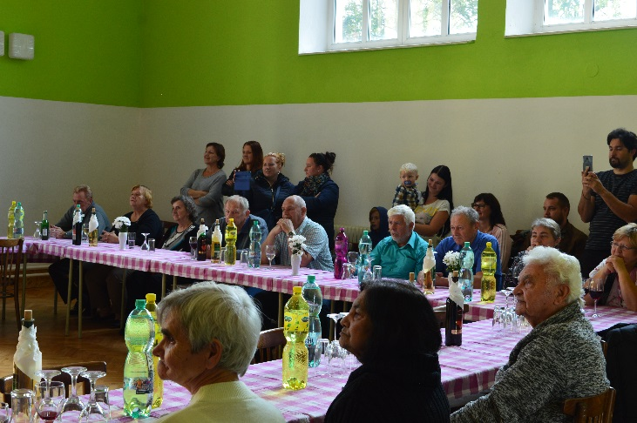

*Vaculčíková Ludmila*

*Majerová Jiřina*

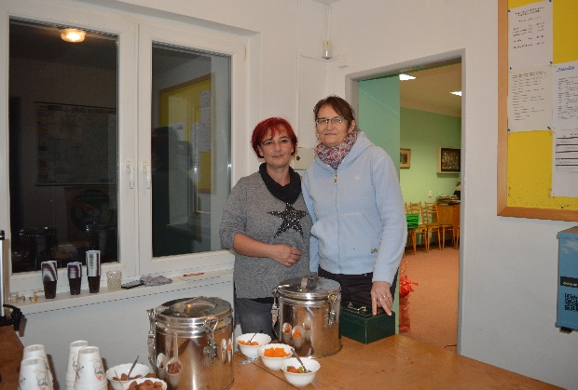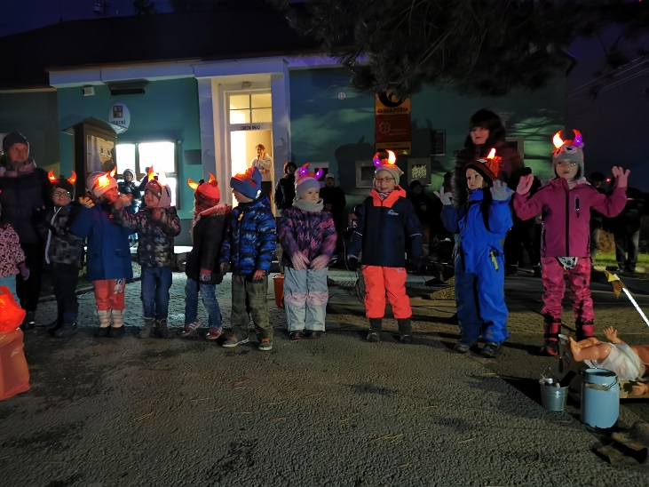

,,Rozsvěcení vánočního stromu“

|  |
| --- |
| **Senioři** |

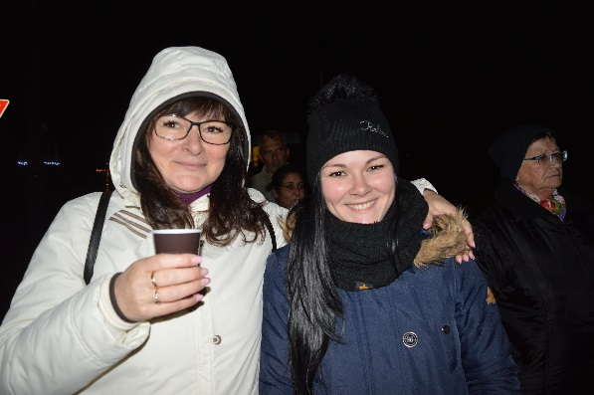

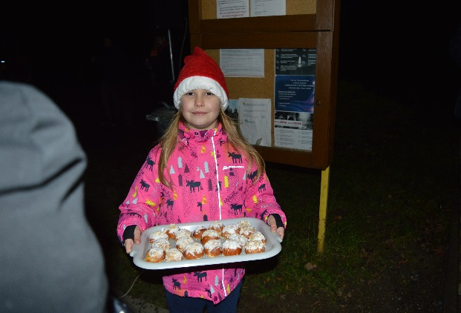

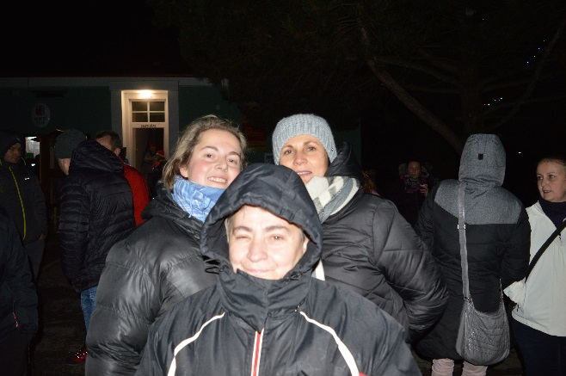

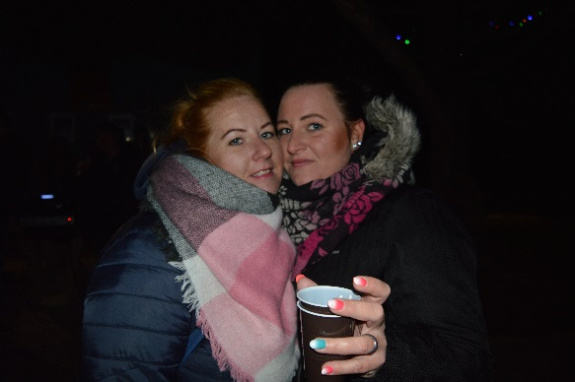

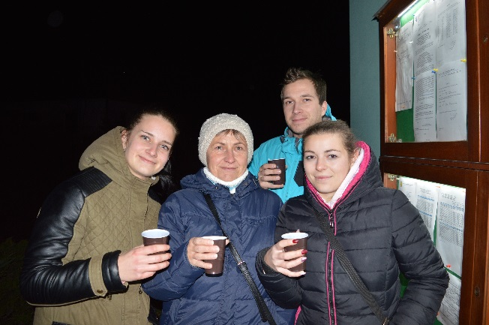

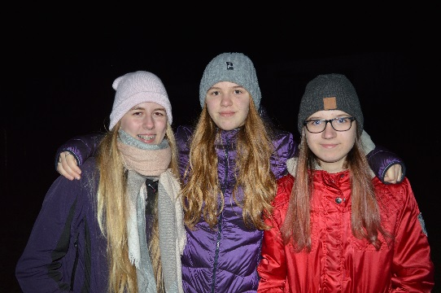

|  |
| --- |
| **Mateřská škola** |

Poslechněte, co se stalo v městě Betlémě,

děťátko se narodilo v chlévě na seně.

Maminka jej nakrmila, do jesliček položila.

Na obloze hvězda svítí, znovu po roce,

noc je tichá, sníh se třpytí, šťastné vánoce……

….. rok utekl jako voda a my všichni společně se opět těšíme na nejkrásnější období v roce, kterým jsou právě Vánoce. Krásný adventní čas jsme s dětmi přivítali našim vystoupením při rozsvěcování vánočního stromečku v obci. Děti se proměnily v malé čertíky, kteří předvedli ty pravé „ čertoviny“. I když jsme se pokusili přivolat zimu písničkou „Přišla bílá zima…“, zatím se tak nestalo. Pohybovou improvizací písně „Vánoce pro sněhuláčka“ jsme chtěli vyjádřit, jak je důležité, aby právě v době vánoční nikdo nebyl sám a každý měl někoho blízkého, kdo jej má rád. Na závěr jsme si společně zazpívali dojemnou písničku „Vánoce přijdou“. Naše vystoupení se určitě líbilo a potěšilo všechny, kteří se přišli podívat. Připraveno bylo jako vždy bohaté občerstvení jak pro děti, tak i pro dospělé. Při poslechu vánočních koled potom všichni čekali na ohňostroj. A jak se říká, „ kdo si počká, ten se dočká….“, dočkali se. Ohňostroj byl opravdu nádherný. Díky této akci získala MŠ finanční částku 4 800,-Kč, která bude použita na potřebné pomůcky a hračky. Tímto chceme poděkovat všem přítomným za podporu a účast.

Radost jsme rozdávali svým vystoupením i na setkání seniorům v Horní Loděnici

i v Dalově. Děti opravdu s velkým nadšením předvedly krásná pásma plná písniček, říkanek i tanečků. Všem se moc líbila i muzikálová pohádka „ Červená Karkulka“, kterou jsme s dětmi pilně nacvičili. Za svá vystoupení byli vždy odměněni velkým potleskem a sladkou pochoutkou.

Radost i trošičku strachu si děti prožily při návštěvě Mikuláše, čerta i anděla ve školce.

Ale protože všichni přislíbili, že se opravdu polepší a budou už jen hodní, dostali od anděla mikulášský balíček,A na co se děti nejvíce těšily? Samozřejmě na Ježíška a na dárečky. Celý týden kontrolovaly dopis, který jsme mu napsali a položili na okno.

Až ve čtvrtek, když jsme se vrátili z divadla, jsme zjistili, že už je pryč. To bylo radosti!!! V pátek, když jsme si opakovali vánoční říkanky a písničky, najednou zazvonil zvoneček…. To bylo překvapení… Pod stromečkem byla spousta dárečků a nachystaná slavnostní hostina. Děti si tak prožily pěkné dopoledne plné radosti a vánočních dobrot.

Chceme poděkovat všem rodičům za spolupráci a finanční příspěvky. Vybraná částka činila 2900,- Kč. Děkujeme p. J. Paluchovi, který mateřské škole věnoval sponzorský dar v hodnotě 1 000,- Kč.

Poděkování také patří samozřejmě i obecnímu úřadu v Horní Loděnici za vstřícnou spolupráci, aktivní přístup a podporu naší mateřské školy.

Přejeme všem dobrým lidem krásné a klidné svátky, hodně štěstí a zdraví v roce 2020.

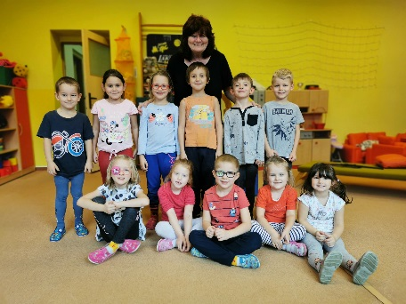Mateřská škola bude uzavřena od 23. 12. 2019 do 3. 1. 2020. Provoz bude zahájen 6. 1. 2020

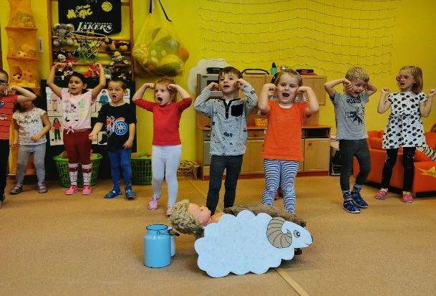 *Michaela Hrubá,*

*Marta Skřebská*

